附件1：

2018第六届内蒙古“名优特”农畜

产品评定工作方案

为保证2018第六届内蒙古“名优特”农畜产品评定科学、公正、客观的进行，农牧业产业化龙头企业协会特制订2018第六届内蒙古“名优特”农畜产品评定工作方案。具体如下：
一、评审、范围、申报材料
(一）评审原则
对“内蒙古名优特农畜产品”参评产品严格入围条件、部分产品实地查看、慎重审定、采取媒体和网上公告的原则进行评审。本次评审费用由内蒙古农牧业产业化龙头企业协会承担，不向参评企业收取任何费用。
(二）评审范围
在内蒙古本地从事种植业、养殖业、农畜产品加工、制造类的原则上为盟市级以上农牧业产业化龙头企业所生产和加工的农畜产品。
以下产品不在认定范围之内：
1、生产产品企业注册地址不在内蒙古地区的农畜产品；
2、不符合国家有关安全、卫生、环保、能源等法规或强制性标准的农畜产品；
3、破坏农牧业生态环境的农畜产品；
4、近3年内发生质量、安全事故或者有重大质量投诉，经查证属实的农畜产品；
5、近3年内有违反法律法规行为的企业所生产和加工的农畜产品；
6、国家组织的食品安全风险监测出的不合格的产品；
7、在北京、上海内蒙古精品馆及“蒙优汇”、“蒙之荟”电商平台销售及协会联系的其他对外宣传、销售平台中被消费者投诉产品质量问题的农畜产品。
（三）申请条件
1、符合农牧业产业政策发展方向，生产、经营行为符合法律、法规的有关规定；
2、具有独立的企业法人资格，分公司不可作为“名优特”认证和标志使用权申请人，拥有申报产品的合法注册商标且与核准类别一致，其商标在相关行业内具有较高的知名度和美誉度；
3、产品有固定生产基地具有较强的市场竞争力，市场评价好，在当地有较高的知名度和一定的市场占有率；
4、产品批量生产已满3年，经济效益良好，在促进地方经济发展中作用显著；或认证产品的申请人从事生产经营1年以上，目前生产规模相对较小，但申请产品具有市场推广潜力的新产品;
5、企业生产技术先进，内部管理规范，产品严格按国家标准、行业标准、地方标准、团体标准及企业标准组织生产，产前、产中、产后均实施标准化管理，质量保证体系健全，产品质量稳定可靠。其中，农畜产品加工企业需通过质量管理体系认证；
6、有健全和有效运行的产品质量安全控制体系、环境保护体系；产品质量与生产责任可追溯；产品质量通过相关检测机构检测合格；
7、符合国家劳动用工、清洁生产、安全生产、节能降耗和环境保护等方面的规定标准；
8、获有机食品、绿色食品、无公害农产品和地理标志农产品认证的产品可作为加分类项目列入评审范围。
（四）申报材料
《内蒙古“名优特”农畜产品认证申请资料清单》、《内蒙古“名优特”农畜产品认证申请书》、（详见附件2、3）为本次申报“名优特”材料，申报企业按《内蒙古“名优特”农畜产品认证申请资料清单》准备材料。非内蒙古农牧业产业化龙头企业协会会员企业请下载《入会申请表》（详见附件4）办理入会手续。可在内蒙古农牧业产业化龙头企业协会网站（www.nmcyh.com）工作通知一栏下载。
二、评选程序
此次评审活动于2018年 5 月 15 日在呼和浩特市正式启动。活动整体安排分申报、初选、综合评定、总结颁发证书四个阶段进行。
（一）申报阶段：（ 5 月 15 日- 6 月 30 日）
申报企业应在 6月 30 日前把参评产品和申报材料统一向内蒙古农牧业产业化龙头企业协会提交。如过 6 月 30 日邮寄则不参与评审并不退回材料，实物邮寄日期以邮戳为准。
（二）初选阶段：（ 7 月 1 日- 7 月 10 日）
由内蒙古农牧业产业化龙头企业协会市场部根据申报材料进行初步审定，确认入围参评产品。
(三）综合评定阶段：（ 7 月 11 日- 7 月 13 日）
由评审委员会组织专家对通过初审的产品进行现场评审打分，对有异议的产品送相关部门检测。评审委员会统计得分情况，拟定获得“名优特”认证名单。
拟定获得认证名单将在内蒙古农牧业产业化龙头企业协会、和自治区农牧业厅官方网站及相关媒体公示，公示期满后确认本届“名优特”产品名单。
(四）总结颁发证书阶段：
将于内蒙古绿博会期间向获证企业颁发证书；时间、地址另行通知。

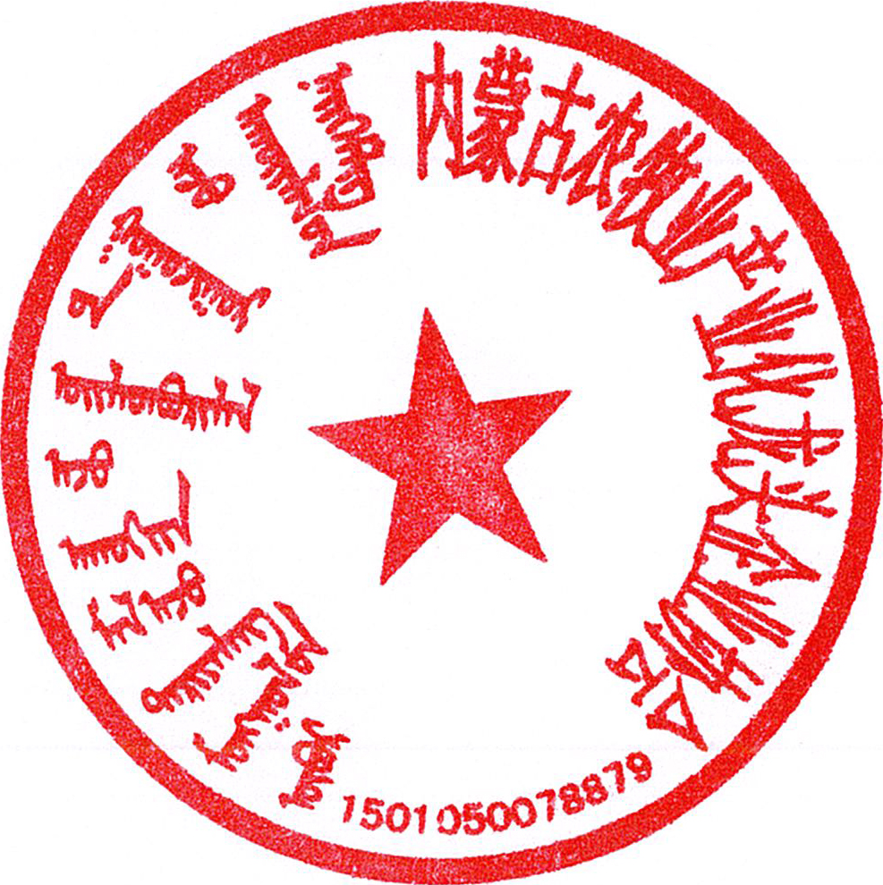
内蒙古农牧业产业化龙头企业协会
2018年 5月 15日

